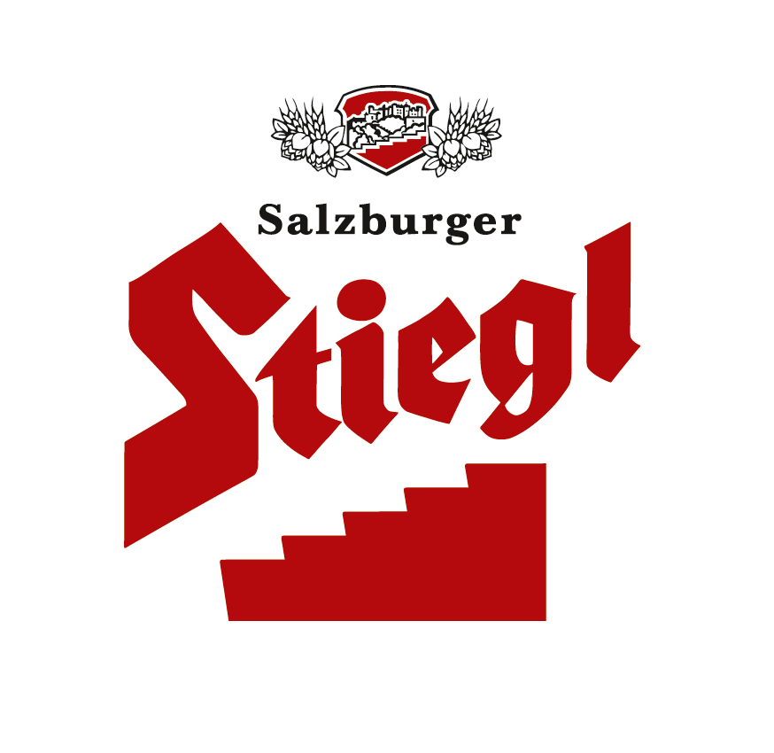
good news!

➲ NEU: „Stiegl-Hell“
 Erfrischender Biergenuss für höllisch bierige Momente
➲ Ab sofort erhältlich!

Das neue „Stiegl-Hell“:
Biergenuss für alle, die auf blond stehen

Um außergewöhnliche Sortenvielfalt in höchster Qualität zu bieten, setzt man bei Stiegl immer wieder auf neue, spannende Produkte. Damit sorgen die Salzburger Brauer bei Bierfans für Abwechslung und höchsten Trinkgenuss. Mit dem neuen „Stiegl-Hell“ bringt die Traditionsbrauerei jetzt ein Bier auf den Markt, das alle Voraussetzungen erfüllt, bei vielen zu einem echten Lieblingsbier zu werden.

Jetzt kommt bei Biergenießern Vorfreude auf: Denn Österreichs führende Privatbrauerei präsentiert mit dem neuen „Stiegl-Hell“ ein erfrischendes, süffiges Helles. Mit der neuen Bierspezialität will man alle Stiegl- und Bierfans ansprechen, die gerne etwas leichter genießen bzw. auch einmal Neues probieren möchten. Und damit trifft man in der Stieglbrauerei wieder einmal genau den Geschmack der Zeit. Gebraut wird das klassisch Helle – so wie alle Stiegl-Biere – nach dem Slow Brewing-Verfahren, jedoch mit 11° Stammwürze. Dadurch ist die untergärige Bierspezialität optisch heller, aromatisch noch frischer und im Geschmack noch süffiger. Und mit einem Alkoholgehalt von 4,5 % vol. darf es dann vielleicht auch mal ein „Stiegl-Hell“ mehr sein.

Süffig erfrischend – höllisch bierig
In sonnigem, hellem Gelb und gekrönt von blitzweißem Schaum verspricht das neue „Stiegl-Hell“ süffig-erfrischenden Biergenuss. „Mit seinem frischen Hopfenaroma aus 100 Prozent Aromahopfen, dem schlanken Körper und der fein-spritzigen Kohlensäure präsentiert sich dieses ehrliche Hell wunderbar harmonisch. Der feine, aromatische Hopfennachklang am Gaumen macht Lust auf den nächsten Schluck. Und auf den übernächsten“, beschreibt Stiegl-Chefbraumeister Christian Pöpperl die neue Bierspezialität. Ob beim Feierabend-Bier gemütlich zuhause oder etwa beim genussvollen Grillen – die erfrischende Stiegl-Bierspezialität passt zu all den schönen Momenten des Lebens. Und am besten schmeckt’s – ganz trendy – aus der Flasche oder im eigens dafür kreierten „Stiegl-Hell“-Glas. Als Speisenbegleiter passt das untergärige Helle zur Jause, zu vielen Klassikern österreichischer Hausmannskost, zu gegrilltem Fleisch und Gemüse sowie zu würzigem Weichkäse.

Unter dem Schutz der „Fratze“
Auffallend ist auch der junge, frische Auftritt des neuen „Stiegl-Hell“, der sich im originellen Etiketten-Design widerspiegelt. Das dort abgebildete Teufelsgesicht ist eine Anlehnung an die sogenannten „Fratzen“, die sich in Salzburg und anderen Städten über den Türen vieler Häuser befinden – sie sollten die bösen Geister verschrecken und so Haus und Bewohner schützen. So eine Fratze befindet sich auch am Torbogen des ehemaligen Höllbräu in der Salzburger Judengasse, mit dem die Stieglbrauerei eine lange historische Verbindung hat. Beim neuen Stiegl-Hell soll die Fratze wohl das Bier in der Flasche schützen. Und auch das Wortspiel mit dem englischen Begriff „hell“ für Hölle kommt gelegen – sorgt doch die neue Stiegl-Bierspezialität für höllisch bierigen Trinkgenuss.

Im Handel erhältlich
Das neue „Stiegl-Hell“ ist ab sofort im Stiegl-Getränkeshop Salzburg und online auf www.stiegl-shop.at sowie im österreichischen Lebensmittelhandel in der 0,5-Liter-Mehrwegflasche im 6er-Träger sowie in der Kiste erhältlich. Und sobald die österreichische Gastronomie ihre Tore wieder öffnen darf, kann man die neue, erfrischende Bierspezialität dann auch dort in der 0,5-Liter-Mehrwegflasche sowie frisch gezapft vom Fass genießen.

2020-03-25

_________________________

Bildtexte:

Pressebild 1: Stiegl-Chefbraumeister Christian Pöpperl beim Verkosten des spritzigen, hopfig-frischen „Stiegl-Hell“.

Bildnachweis: Stiegl/Bazzoka / Abdruck honorarfrei!

Pressebild 2: Am besten schmeckt das „Stiegl-Hell“ ganz trendy aus der Flasche oder im eigens dafür kreierten Becherglas.

Bildnachweis: Stiegl/Bazzoka / Abdruck honorarfrei!

Pressebild 3: Das brandneue, süffig-erfrischende „Stiegl-Hell“ ist ab sofort erhältlich.

Bildnachweis: Stiegl / Abdruck honorarfrei!

Rückfragen richten Sie bitte an:

Stiegl-Pressestelle, Mag. Angelika Spechtler

Picker PR – talk about taste, Tel. 0662-841187-0, E-Mail office@picker-pr.at, www.picker-pr.at

